Objednatel: Objednávka č.: 15/2019

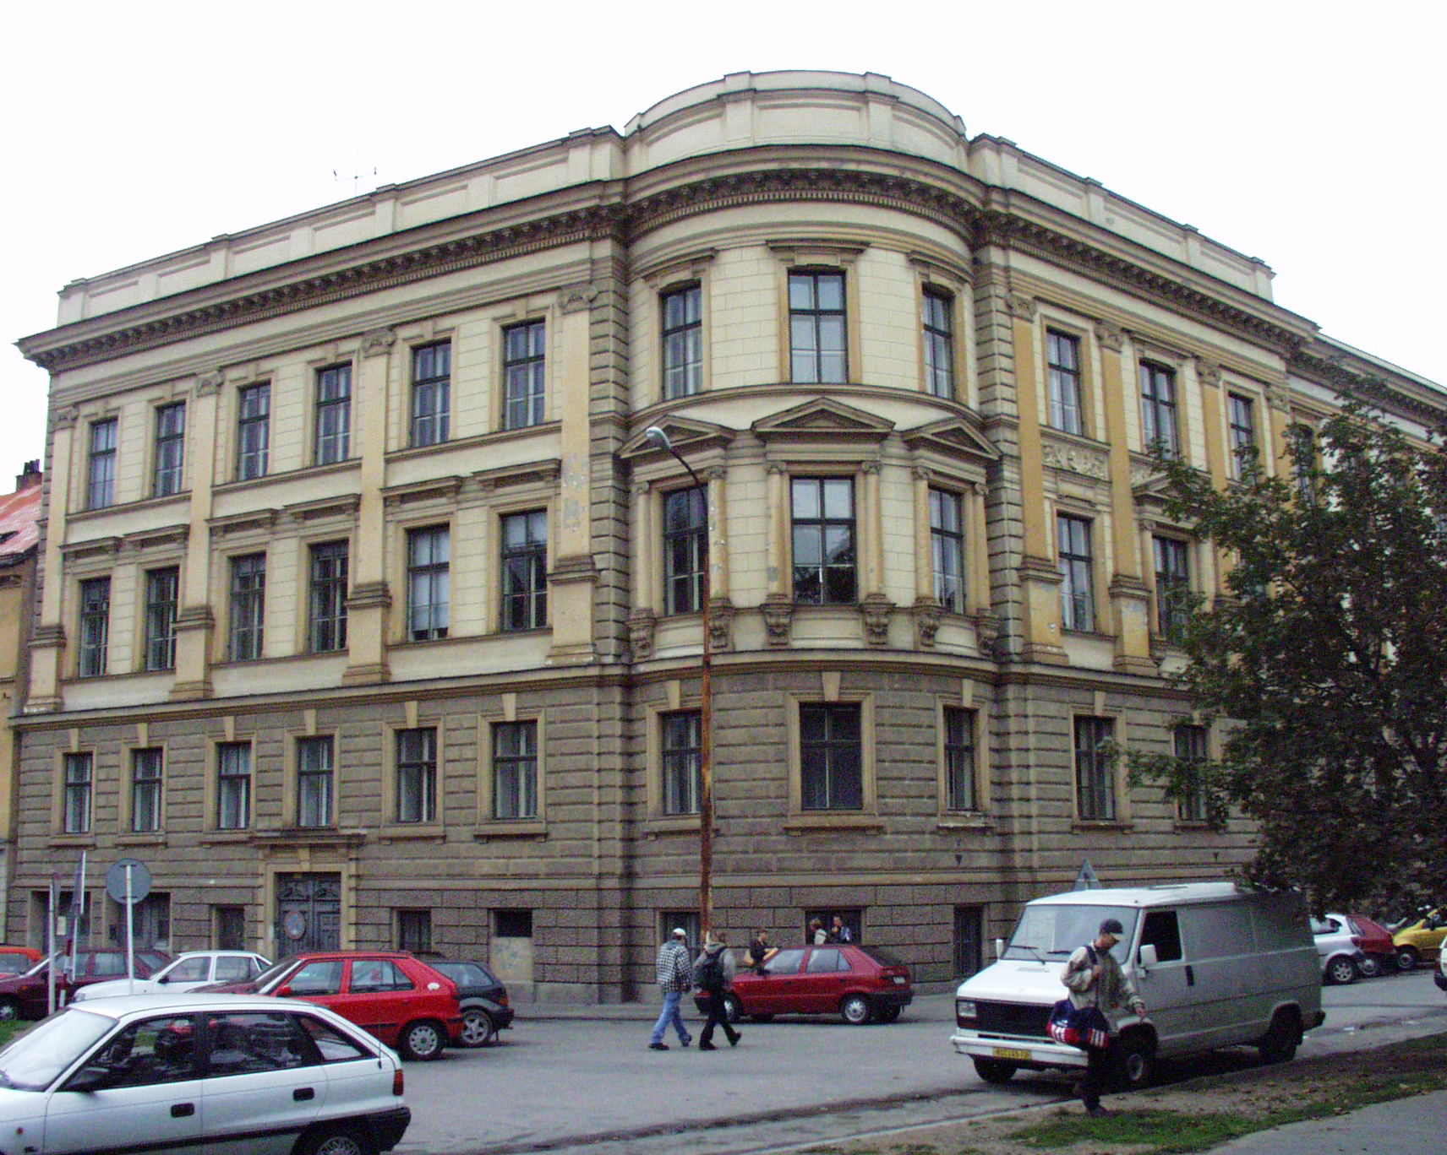
Střední průmyslová škola stavební Brno,
příspěvková organizace, Kudelova 1855/8

PSČ : 662 51, tel.: 545 32 12 10 IČO : 00 55 94 66
Bankovní spojení : KB Brno-Černá Pole, č.ú. : 99835621/0100
E mail : skola@spsstavbrno.cz http: www.spsstavbrno.cz

Dodavatel: Potrusil s.r.o.
Hybešova 1647/51, 664 51 Šlapanice
IČO: 25310119

Specifikace zboží/služby:
Objednáváme u Vás:
1/ nábytek do kabinetů dle přiloženého položkového rozpočtu a knihy prvků za cenu 157 077,40 Kč bez DPH. Jednotkové ceny a provedení souhlasí s kupní smlouvou uzavřenou mezi SPŠ stavební Brno a firmou Potrusil s.r.o. dne 3.9.2019.

2/ 7 x konferenční stolky 60x60x60, nohy černé za cenu 7 x 2607,80 Kč bez DPH =18 254,60 Kč bez DPH
Kromě rozměrů odpovídá vizuálně provedení stolku položce A/04 v knize prvků k části 1.

3/ 34 ks poliček včetně podpěrek (76x37) do skříní A5/06 dle knihy prvků k části 1 za cenu 6 630,00 Kč bez DPH (cena za kus je 195,- Kč bez DPH)

Celková cena za všechny 3 části je 157 077,40 Kč + 18 254,60 Kč + 6 630,00 Kč = celkem 181 962,00 Kč bez DPH

V jednotkových cenách nábytku je zahrnuta montáž a doprava na SPŠ stavební, Kudelova 8, Brno.
Termín dodání: do 13.12.2019
Záruka: 2 roky
Splatnost faktur: 30 dní

Přílohy: 1/ položkový rozpočet k části 1
2/ kniha prvků k části 1

Kontaktní osoba:

Prosíme o potvrzení objednávky a zaslání zpět.

V Brně dne 4. 11. 2019

Objednatel……………. Dodavatel:
Ing. Jan Hobža, ředitel školy objednávku akceptujeme……………………

